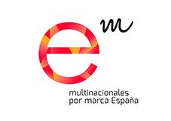

PREMIOS Sostenibilidad 2021
Multinacionales por marca España

CATEGORÍA

CANDIDATURA

DATOS DE CONTACTO

Nombre de organización o persona física:

Persona de contacto:

Cargo de persona de contacto:

Correo electrónico:

Teléfono:

RESUMEN DE LA PROPUESTA (máximo 1.000 palabras)

